Prénom : Date :
LECTURE
Compétence(s) travaillée(s) : comprendre un texte lu, lire des mots fréquemment rencontrés.

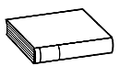
1. Lis le texte.
Il était une fois un petit roi qui s’appelait MOI et qui s’embêtait. Il s’embêtait car il était tout seul, au milieu d’autres petits rois qui s’appelaient tous MOI.
2. Barre les phrases qu ne sont pas vraies.
Il y a un roi.

Le roi a un bâton.
Le roi est une petite fille.
Le roi s’appelle Léon.

Le roi danse avec un crocodile.

3. Relie les images et leurs noms.
Une fille
Un bâton
Un roi
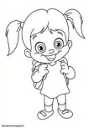
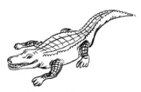

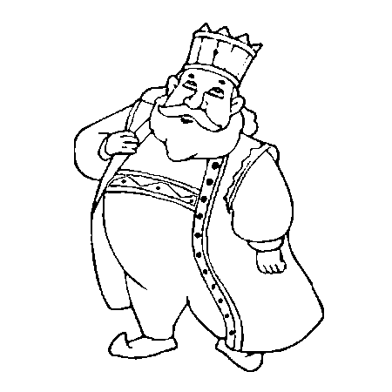
Un crocodile

